El propósito de esta entrevista es conocer como se ha trabajado el desarrollo del Consejo Técnico Escolar, así como el Programa Escolar de Mejora Continua (PEMC) durante el tiempo de pandemia que se vive, cuales estrategias se ha trabajado y cuales acciones pedagógicas se emprendieron durante este tiempo.
NOMBRE:
- ¿Cómo fue su trayecto laboral para llegar a su actual puesto?
- ¿Cuál ha sido su mejor y su peor experiencia dentro de este ámbito?
- ¿Planea continuar con algún otro estudio de su interés?
- ¿Qué es el CTE y en qué consiste?
- ¿Cómo se organiza?
- ¿Qué beneficios trae consigo el CTE?
- ¿Cómo fueron los CTE durante la pandemia?
- ¿Cuáles fueron las acciones emprendidas para remontar los desafíos del desarrollo del Consejo Técnico Escolar docente en tiempos de pandemia?
- ¿Cuáles fueron las acciones pedagógicas emprendidas para remontar los desafíos del trabajo docente en tiempos de pandemia?
- Podría explicar ¿qué es la PEMC?
- ¿Cuáles fueron los desafíos del personal docente para la organización, integración, funcionamiento y seguimiento del Programa Escolar de Mejora Continua (PEMC) en tiempos de pandemia?
- ¿Qué estrategias dentro del PEMC han implementado para aumentar la calidad de la educación dentro de la institución?
- ¿Cuáles de estás han dado los resultados más exitosos?
- ¿Cuáles han sido los beneficios de emprender la estrategia PEMC dentro del salón de clases?
- ¿Cuáles fueron los fines de crear la estrategia PEMC?

ESCUELA NORMAL DE EDUCACIÓN PREESCOLAR

CICLO ESCOLAR 2021-2022

Curso: Trabajo Docente Y Proyectos De Mejora
Maestra: Elena Monserrat Gámez Cepeda

Equipo:
Paola Jacqueline Durón Domínguez #5
Fátima Montserrat Flores Pardo #6
Mary Carmen González Palomares #7
Ximena Isamar Jiménez Romo #9

ENTREVISTA

Unidad I. Desafíos en torno a la incompletud de la formación inicial de docentes en el marco de proyectos de innovación pedagógica: las lecciones aprendidas
Competencias:
- Detecta los procesos de aprendizaje de sus alumnos para favorecer su desarrollo cognitivo y socioemocional.
- Aplica el plan y programas de estudio para alcanzar los propósitos educativos y contribuir al pleno desenvolvimiento de las capacidades de sus alumnos.
- Diseña planeaciones aplicando sus conocimientos curriculares, psicopedagógicos, disciplinares, didácticos y tecnológicos para propiciar espacios de aprendizaje incluyentes que respondan a las necesidades de todos los alumnos en el marco del plan y programas de estudio.
- Integra recursos de la investigación educativa para enriquecer su práctica profesional, expresando su interés por el conocimiento, la ciencia y la mejora de la educación.
- Emplea la evaluación para intervenir en los diferentes ámbitos y momentos de la tarea educativa para mejorar los aprendizajes de sus alumnos.
- Actúa de manera ética ante la diversidad de situaciones que se presentan en la práctica profesional.
Marzo 2022

ENTREVISTA

Propósito: Conocer el desarrollo del trabajo durante el ciclo escolar sobre las estrategias y acciones que se implementaron para propiciar una educación de calidad en el Consejo Técnico Escolar (CTE) y en el Programa Escolar de Mejora Continua (PEMC),

Fecha:____________

Nombre: ________________________________________________________________
Años de servicio:________

- ¿Cuáles son las herramientas fundamentales del Consejo Técnico Escolar dentro del Jardín de Niños?

________________________________________________________________________________________________________________________________________________________________________________________________________________________________________________________________________

- ¿Qué modificaciones se presentaron en el CTE durante la pandemia?

________________________________________________________________________________________________________________________________________________________________________________________________________________________________________________________________________

- Dentro del Consejo Técnico Escolar, ¿Qué estrategias y/o actividades se han diseñado para mejorar los problemas de aprendizaje de los alumnos durante el ciclo escolar?
________________________________________________________________________________________________________________________________________________________________________________________________________________________________________________________________________

- ¿Qué situaciones se presentaron durante la pandemia y que soluciones fueron propuestas en el CTE?
________________________________________________________________________________________________________________________________________________________________________________________________________________________________________________________________________

- ¿En qué consiste el Programa Escolar de Mejora Continua dentro del Jardín de Niños?
________________________________________________________________________________________________________________________________________________________________________________________________________________________________________________________________________

- ¿Cuál es la misión y con qué propósito se lleva a cabo el Programa Escolar de Mejor Continua?
________________________________________________________________________________________________________________________________________________________________________________________________________________________________________________________________________

- ¿Cuál fue la organización con el personal docente para llevar a cabo el Programa Escolar de Mejora Continua?

________________________________________________________________________________________________________________________________________________________________________________________________________________________________________________________________________

- ¿Cuál es la misión y con qué propósito se lleva a cabo el CTE?

________________________________________________________________________________________________________________________________________________________________________________________________________________________________________________________________________

8 FALTAN PREGUNTAS DEL PEMC
RÚBRICA PARA ENTREVISTA
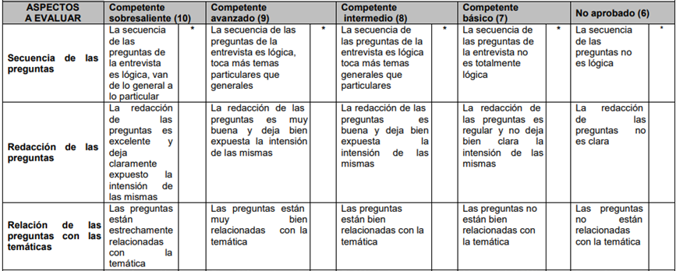
9 Faltan datos de identificación sobre el entrevistado

